**Игровая программа «Синий, красный, голубой…»**

**для детей среднего дошкольного возраста и родителей**

* *Задачи:*   
  Привлечь детей и их родителей к занятиям физической культурой и спортом.
* Способствовать психологическому сближению детей и родителей, развитию положительных эмоций, чувства взаимопомощи.
* Обеспечивать высокую двигательную активность детей.

*Оборудование:*

* воздушные шары с нитками – по количеству участников;
* нестандартное оборудование «Парашют»;
* конус – 2 шт.
* сетка – 1 шт.

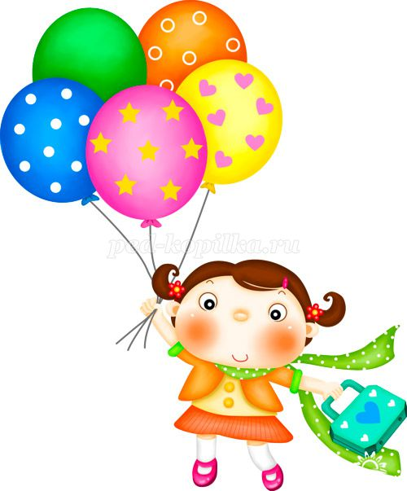

*Дети и родители под песню "Улыбка" из мультфильма "Крошка Енот" заходят в зал.*

***Клепа****:*

Здравствуйте, здравствуйте!

Заходите, торопитесь,  
Наши милые друзья!  
Отдыхайте, веселитесь,  
Здесь скучать никак нельзя.  
Меня зовут Клепа. Я очень люблю загадывать загадки. Вот одна такая:  
Его держу за поводок,   
Хотя он вовсе не щенок.   
Он вдруг сорвался с поводка   
И улетел под облака!

Совершенно верно, это воздушный шарик. Сегодня воздушные шары помогут нам провести веселые игры и конкурсы, улучшить настроение и укрепить здоровье.

*Клепа дергает за веревочку, и сверху падают воздушные шары.*

***Клепа:*** Выбирайте любой шарик!

**Аттракцион «Полет на воздушном шаре»**

*Участвуют все. Ребенок держит воздушный шарик, родители берут ребенка на руки и гуляют под песню о воздушных шариках по залу.*

*Клепа предлагает родителям отдохнуть, а с детьми играет в игру «Волейбол».*

***Клепа:***

Шар быстрее вы хватайте   
И к соперникам кидайте.

**Игра «Волейбол»**

*Участвуют дети. Двое родителей держат веревку, разделяющую зал пополам. Девочки и мальчики встают друг напротив друга. Они перебрасывают шарики со своей половины на половину соперников.*

*По сигналу команды останавливаются.*

***Клепа:***

Приглашаем поиграть,   
Шар по кругу передать.   
Ты, приятель, не зевай,   
Шар быстрее отдавай!

**Игра «Передай шарик»**

*Участвуют все. Дети и родители встают в два круга. Под музыку дети передают друг другу один воздушный шарик, а родители два. Когда музыка останавливается, те, у кого в руках шары выходят в середину круга, танцуют или поют детскую песню.*

***Клепа:***

Шар меж щечек мы зажали   
И дракончиками стали.   
Нужно нам теперь бежать,   
Головы нельзя терять!  
**Эстафета «Трехглавый дракон»**

*Участвуют взрослые. Игроки бегут парами, держа воздушный шарик между головами, огибают препятствие и возвращаются назад.*

*Клепа:*

В руках у вас   
Шарик спортивный.   
Обладает он скоростью   
Реактивной.   
**Аттракцион «Шустрый шарик»**

*Участвуют все. Под музыку родители раскрашивают один шарик, показывают своему ребенку, чтобы тот запомнил его, после этого выпускают шарики из рук. Ребенок должен найти свой шарик, если не получается родители помогают.*

*Клепа:*

Шарик ножками зажми  
И, как кенгуру, беги!  
**Аттракцион «Кенгуру»**

*Участвуют дети. Зажать шарик между колен и врассыпную прыгать по залу, можно здороваться за руку.*

*Клепа:* Друзья, вы когда-нибудь летали на большом воздушном шаре? Я приглашаю вас совершить увлекательное путешествие.

**Аттракцион «Прятки»**

*Пока играет музыка участники поднимают руки вверх, раздувая парашют. Музыка затихает и по команде воспитателя: «Под парашютом прячутся только девочки!», девочки подлезают под парашют. Затем под парашют прячутся только мальчики, затем – все вместе.*

**«Летает – не – не летает»**

*Все игроки держатся за край парашюта и идут по кругу. Клепа называет летающие предметы, такие как, самолет, птица, бабочка, жук и т. д., играющие поднимают руки вверх, раздувая парашют над головой.*

*В других случаях поднимать руки не следует.*

*Клепа:* Друзья, давайте в завершении нашей встречи устроим салют.

**Аттракцион «Салют»**

*Дети держат «парашют», родители складывают в него воздушные шары. Дети подбрасывают их вверх.*

*Клепа:*

Отдохнули мы на славу,   
Победили вы по праву.   
Похвал достойны и награды,  
И мы призы вручить вам рады!  
*Клепа предлагает детям взять себе на память воздушный шарик.*

*Клепа:*

Желаем вам мы крепкого здоровья,  
Успехов в замечательном пути!  
Но есть одно важнейшее условие:  
Вы к нам не раз еще должны прийти!  
  
*Клепа предлагает родителям взять своих детей на руки, и под   
песню «Я улетаю на большом воздушном шаре» участники уходят из зала.*